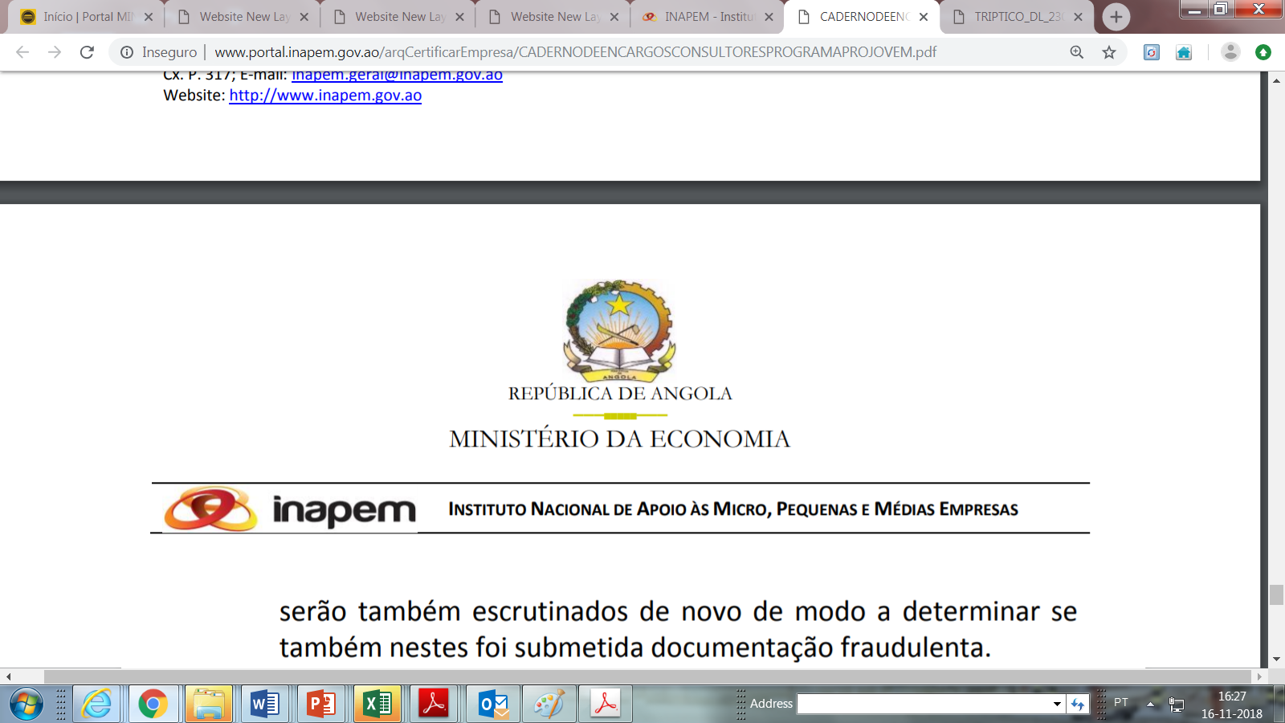
REPÚBLICA DE ANGOLA
MINISTÉRIO DA ECONOMIA E PLANEAMENTO

Instituto Nacional de Apoio às Micro, Pequenas e Médias Empresas

Modelo 3 de Certificação MPME

Minuta da declaração do número de trabalhadores
(Obrigatório a assinatura pelo responsável da MPME¹)
~

Para efeitos de certificação da empresa (nome da empresa)
_______________________________________________________ como MPME¹ , com o Número Fiscal (introduzir número fiscal) _______________________________ declaro que o quadro de pessoal da empresa acima referida é constituído por (introduzir número de colaboradores) ______________________ colaborador/ colaboradores com contrato efectivo de trabalho.

Para efeitos de prova dos dados acima mencionados, junto em anexo a declaração mais recente submetida peal empresa para efeitos do pagamento do Imposto Sobre o Rendimento de Trabalho devidamente validada pela Direcção Nacional de Impostos, a qual confere a veracidade da informação prestada.

Assumo que todas as informações acima prestadas são verdadeiras

____________ (local), ________________ (data)

____________________________
(Assinatura responsável MPME¹)

